PRESSEBERICHT Wieland-Werke AG

Ulm/Erkheim, 14. April 2014

Optimale Lagerbedingungen für Landmaschinen:
EVG Erkheim setzt auf Flächenheizung von Wieland

cuprotherm-Fußbodenheizung sorgt für gleichmäßige Temperierung

Bei der Temperierung von voluminösen Lagerhallen geht es um eine ressourcenschonende und möglichst effiziente Wärmeverteilung. Der Einsatz einer modernen Industrie-Flächenheizung ist eine wirtschaftliche Lösung, wie das Beispiel der Ein- und Verkaufsgenossenschaft (EVG) Erkheim zeigt. Mit der Übernahme der Generalvertretung für „New Holland“-Landmaschinen hat der Allgäuer Agrar-Spezialist eine Landtechnik-Werkstatt mit Ersatzteillager errichten lassen. Die EVG entschied sich dabei bewusst für eine Fußbodenheizung. Sie sorgt für eine gleichmäßige Temperierung der über 1.100 Quadratmeter Nutzfläche – bei mehr als 8 Metern Raumhöhe primär dort, wo die Wärme benötigt wird, nämlich im Aufenthaltsbereich der Mitarbeiter und nicht unterhalb der Decke. Zur Anwendung kam das bewährte cuprotherm-Flächenheizsystem der Wieland-Werke AG. Dieses verteilt durch seine Strahlungswärme die Heizenergie in der Halle sehr gleichmäßig. Das Erkheimer Heizungsbauunternehmen Wörle verlegte insgesamt 7.350 Meter des flexiblen und hoch wärmeleitfähigen Kupferrohrs der Marke cuprotherm CTX in der Abmessung 18 x 2 Millimeter. Durch das Prinzip der Niedertemperatur-Strahlungsheizung sorgt das System dafür, dass mit einem Minimum an Heizenergie Kunden und Mitarbeitern in der Werkstatt und im Ersatzteillager ein hoher Wärmekomfort geboten wird. Dieser Aspekt war dem Bauherrn neben der Wirtschaftlichkeit besonders wichtig. Die EVG nutzt das neue Gebäude als Verkaufsraum, zur Wartung sowie als Ersatzteillager für Traktoren und Erntemaschinen der Marke „New Holland“.

Der Auftrag des Bauherren und der Bauleitung an den Heizungsbau-Profi Wörle war klar umrissen: Die Temperierung sollte besonders energieeffizient erfolgen. Gefordert war ein zukunftsfähiges technisches System, das sowohl die Umstellung auf alternative Energiequellen als auch eine problemlose Erweiterung ermöglicht. Denn der Ölkessel, der bislang die Energieversorgung übernimmt, soll in absehbarer Zeit durch eine Holzhackschnitzelanlage ersetzt werden. Gleichzeitig hält der Bauherr Erweiterungsflächen vor, so dass das Heizsystem von vornherein als modulares, erweiterbares System konzipiert werden sollte. Für das Planungsbüro Schmaus aus Bad Wurzach-Hauerz und den Heizungsbauer Wörle war daher klar, dass nur eine Industrie-Fußbodenheizung in Frage kommt. „Der Vorteil einer Flächentemperierung ist, dass sie mit herkömmlichen, aber vor allem mit regenerativen Niedertemperatur-Systemen wie einer Wärmepumpe sehr gut kombinierbar ist“, erklärt Karl Wörle, Geschäftsführer der Heizungsbaufirma. „Mit der cuprotherm-Flächenheizung kann der Bauherr die vorhandene Energiequelle nutzen und sich gleichzeitig alle künftigen Optionen offen halten.“ Momentan deckt der Öl-Brennwertkessel den Gesamtenergiebedarf von 160 Kilowatt komplett ab. Mit dem Anschluss der Hackschnitzelanlage soll der Kessel dann nur noch die Spitzenlast übernehmen.

Effizienz durch flexiblen Verlegeabstand und leistungsfähige Kupferrohre
Die cuprotherm-Fußbodenheizung in der neuen EVG-Lagerhalle hat eine Heizleistung von insgesamt rund 100 Kilowatt und verteilt die Wärmeenergie über 8 Verteilstationen mit insgesamt 76 Heizkreisen. Dabei werden der Lagerbereich und die Büroräume über zwei getrennt ansteuerbare Teilsysteme samt eigenen Umwälzpumpen angesteuert. Auch in der Haupthalle, die mit über 650 Quadratmetern den Großteil der Heizfläche ausmacht, sind die Kupferrohre in einem Abstand von 15 Zentimetern installiert. Dieser enge Verlegeabstand sowie die leistungsfähigen Kupferrohre von Wieland mit 18 Millimetern Durchmesser sorgen für eine besonders energieeffiziente Wärmeverteilung. „Nach den ersten Testläufen haben wir festgestellt, dass es ausreicht, das System mit einer Vorlauftemperatur von knapp über 20 bis maximal 30 Grad Celsius anzusteuern“, sagt der Heizungsbau-Spezialist Karl Wörle. „Dieses Temperatur-Niveau ist selbst für Fußbodenheizungen verhältnismäßig gering.“ Auch in den kleineren Räumen, wie dem Büro- und Verkaufsraum mit rund 150 Quadratmetern, sorgt das System trotz niedriger Systemtemperaturen für hohen Wärmekomfort – bei geringem Energieeinsatz.

Industriefußboden für erhöhte Verkehrslasten
Der Bodenaufbau in der Haupthalle entspricht mit einer insgesamt 20 Zentimeter dicken Betonschicht samt integriertem Flächenheizsystem typischen Industriestandards. Technische Herausforderungen ergaben sich dabei vor allem aufgrund der erhöhten Verkehrslast, die sich durch das Bewegen der tonnenschweren Landmaschinen ergibt. Deshalb wurde die Bewehrung mit zwei Lagen Baustahlmatten und damit doppelt ausgeführt. Die Rohre können beim cuprotherm-System individuell je nach Bauvorhaben in verschiedenen Höhenniveaus integriert werden. Mit Hilfe von Kabelbindern erfolgte im Anschluss die Befestigung der Rohre. „Dabei konnte das Gitter der Bewehrungsmatten gleichzeitig als Verlegeraster genutzt werden“, erklärt Thomas Eberle, der zuständige Vertriebsmitarbeiter der Wieland-Werke AG. „Bei allen Vorzügen der robusten Konstruktion war die laufende Abstimmung der Gewerke Heizungsbau und Stahlbau eine wichtige Aufgabe. In diesem rauen Baustellenumfeld haben sich die metallenen und dennoch äußerst flexiblen CTX-Kupferrohre mit ihrer stabilisierenden Ummantelung sehr gut bewährt.“

Werkstoff Kupfer: Langlebig und diffusionsdicht
Auch der Heizungsbau-Spezialist ist mit den leichten Kupferrohren zufrieden: „Die Rohre können auch in der Industrieausführung 18 x 2 Millimeter einfach und schnell verlegt werden und bleiben in der Form liegen“, sagt Karl Wörle. Auf den langlebigen Werkstoff Kupfer setzt der Heizungbauer traditionell, und mit dem klassischen cuprotherm-System haben die Erkheimer ebenfalls langjährige Erfahrung. „Es gibt bei den Kupferrohren einfach keine Probleme mit der Sauerstoffdiffusion. Deshalb haben wir seit 30 Jahren nichts anderes im Einsatz und arbeiten seither auch mit den Wieland-Werken gut und vertrauensvoll zusammen“. Von Wieland hat sich der Heizungsbauer Wörle nicht nur das Material liefern lassen, sondern sich auch planerische Unterstützung geholt: „Die Unterstützung bei der Auslegung des Heizsystems und bei der Erstellung der Materiallisten als Kalkulationsgrundlage war gerade bei einem solch großen Projekt sehr hilfreich“. Nach Abschluss der Arbeiten wurde die EVG-Halle im Herbst 2013 samt Flächenheizung in Betrieb genommen. „Vom Bauherren haben wir eine positive Rückmeldung, insbesondere was die rasche Ansprache und die einfache Regelbarkeit des Systems betrifft“, resümiert Karl Wörle.

Infokasten: cuprotherm-Flächenheizsystem mit neuartigen Bodenaufbauten
Als Ergänzung zum klassischen cuprotherm-Flächenheizsystem für Trocken- und Nassbau sowie Gussasphalt bietet die Wieland-Werke AG mit cuprotherm CTX ein besonders flexibles Markenkupferrohr, das dem Anwender einen hohen Montagekomfort und wirtschaftliche Vorteile bietet. Ermöglicht wird dies durch ein leichtes, gewichtsreduziertes Kupferrohr, das mit einer fest haftenden Kunststoffummantelung versehen ist. cuprotherm CTX verfügt über eine für Metallrohre bisher nicht gekannte Flexibilität und lässt sich damit besonders einfach und leicht installieren. Neu im Programm für das cuprotherm-System sind seit 2011 die Modelle „cuprotherm MINI“ ohne zusätzliche Aufbauhöhe sowie „cuprotherm ekoBoden“ mit minimaler Estrichdicke bei hoher Tragfähigkeit. Beide Modelle sind prädestiniert für Bauvorhaben in der Bestandsrenovierung mit dem Schwerpunkt energetische Sanierung.
(ca. 7.500 Anschläge im Fließtext)

BAUTAFEL:

Bauherr: EVG Ein- und Verkaufsgenossenschaft Erkheim e.G., www.evg-shop.de
Bauleitung: Planungsbüro Schmaus, Bad Wurzach-Hauerz, www.schmaus-planung.de
Heizungsbau: Karl Wörle Solar + Heizungsbau, Erkheim, www.woerle-heizung.de

Bildmaterial:

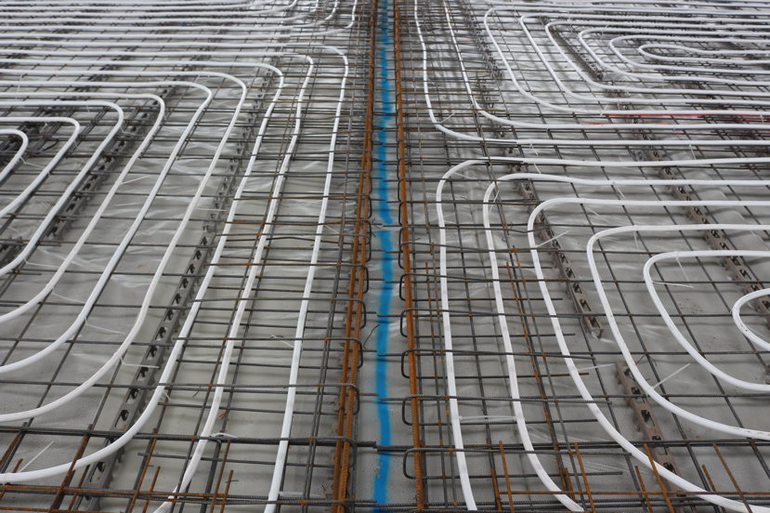
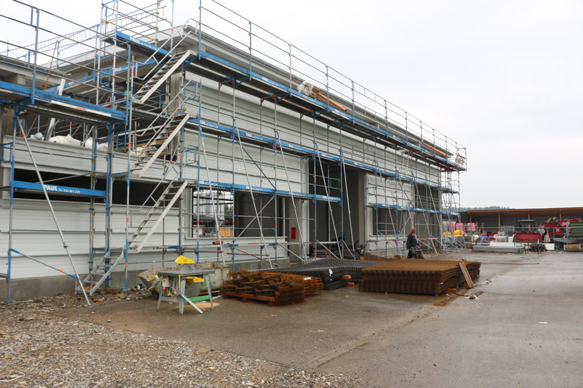
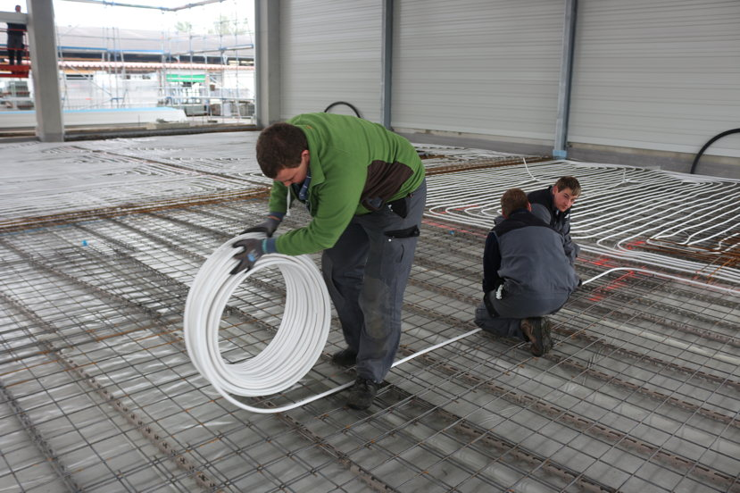

Verlegen der flexiblen CTX-Rohre Die Rohrkonstruktion, festgemacht an der Bewehrung Außenaufnahme des Neubaus

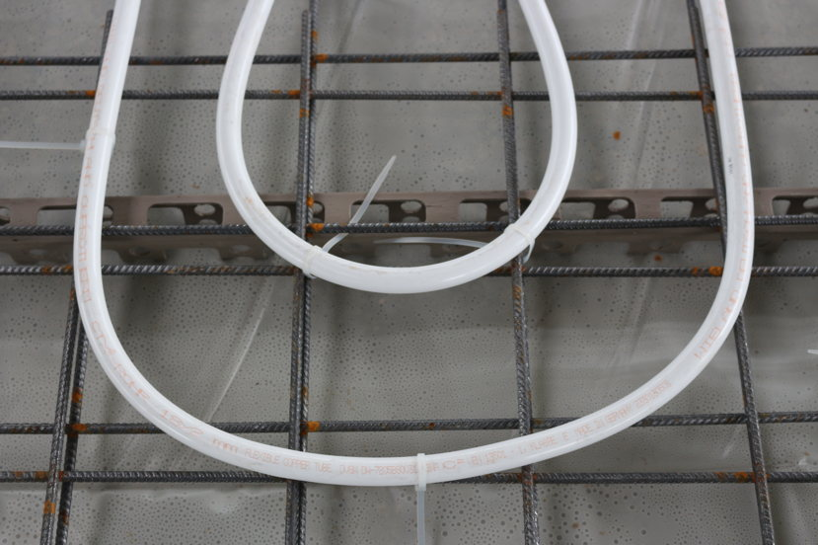
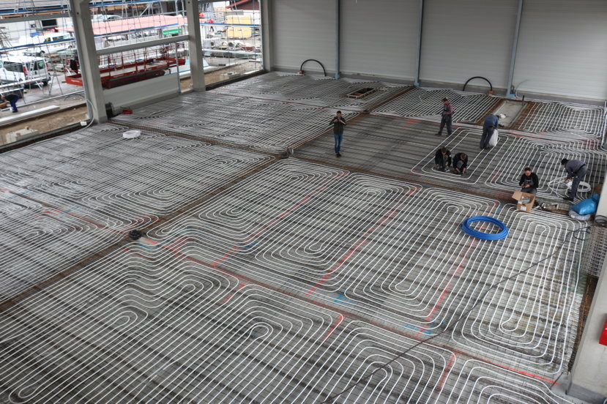

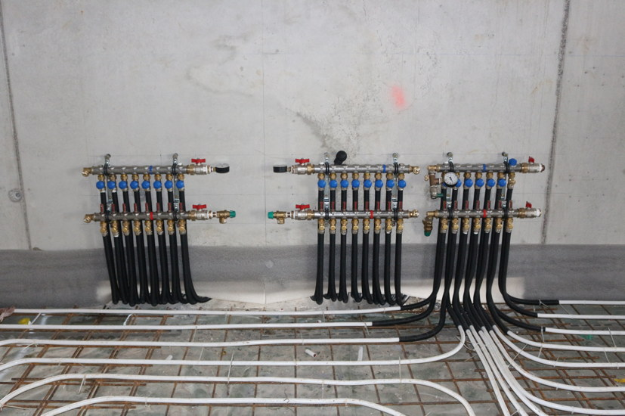

Die Verlegung der Flächenheizung in der Haupthalle mit rund 650 Quadratmetern Detailbild Rohr (o.), Verteiler (u.)

Weitere Informationen:

Wieland-Werke AG  Karsten Mahr, Unternehmenskommunikation  Graf-Arco-Straße 36 - 89079 Ulm  Telefon: +49 731-944-2451  Telefax: +49 731-944-4598  karsten.mahr@wieland.de  www.wieland.de | Press’n’Relations GmbH Niederlassung Berlin  Bruno Lukas  Boyenstraße 41 - 10115 Berlin-Mitte  Telefon: +49 30 577 00-325  Telefax: +49 30 577 00-324  blu@press-n-relations.de  www.press-n-relations.de

Die Wieland-Gruppe ist einer der weltweit führenden Hersteller von Halbfabrikaten und Sondererzeugnissen aus Kupfer und Kupferlegierungen: Bänder, Bleche, Rohre, Stangen, Drähte und Profile sowie Gleitelemente, Rippenrohre und Wärmetauscher. Die Produkte aus mehr als 100 verschiedenen Kupferwerkstoffen werden vorrangig in der Elektronik und Elektrotechnik eingesetzt. Weitere wichtige Abnehmerbranchen sind die Automobilindustrie, das Bauwesen, die Kälte-/Klima- und Heizungstechnik sowie der Maschinen- und Apparatebau. Gemeinsam mit den Kunden entwickelt das Unternehmen Lösungen für individuelle und industrielle Anwendungen. Die Wieland-Gruppe umfasst mehr als 30 produzierende Gesellschaften, Schneidcenter und Handelsunternehmen in Europa, Asien, Südafrika sowie in den USA. Zur Wieland-Werke AG gehören vier Werke in Ulm, Velbert-Langenberg, Villingen-Schwenningen und Vöhringen. Die Markenkupferrohre der Wieland-Haustechnik werden in Deutschland, am Standort Vöhringen (Bayern), hergestellt. Entwicklung sowie Produktion und Vertrieb sind nach DIN EN ISO 9001 zertifiziert. Darüber hinaus verfügt das Unternehmen über ein akkreditiertes Prüf- und Zertifizierlabor. Die Werke in Deutschland sind gemäß der internationalen Umweltnorm DIN EN ISO 14001 zertifiziert, das größte Werk in Vöhringen ist nach dem europäischen Umweltstandard EMAS validiert. Der Umsatz der Wieland-Gruppe betrug im Geschäftsjahr 2012/2013 rund 2.837 Mio. Euro, der Absatz lag bei 449.000 Tonnen. Weltweit beschäftigt Wieland rund 6.700 Mitarbeiter, davon über 4.000 in Deutschland.

